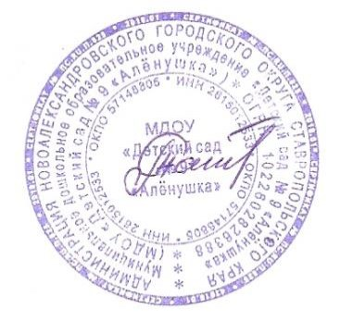
УТВЕРЖДАЮ Заведующий
МДОУ № 9 «Алѐнушка» ________ С.Н. Машкина от 25.01. 2025 г. № 21

П Л А Н
мероприятий по противодействию коррупции Муниципального дошкольного образовательного учреждения
«Детского сада № 9 «Алѐнушка» на 2025 год

№ п/п
1

Мероприятие

2
Срок исполнения 3

Ответственные

4

1. Обеспечение участия институтов гражданского общества в противодействии коррупции

1.1. Содействие родительской общественности по вопросам участия в управлении муниципальными образовательными учреждениями в установленном законодательством порядке.
1.2. Ознакомление родителей с «телефоном горячей линии», как составной части системы информирования руководства о неправомерных действиях работников ДОО.
1.3. Организация работы с жалобами, заявлениями граждан о злоупотреблении служебным положением, фактах вымогательства, взяток.
1.4. Выпуск буклетов о видах коррупционных нарушений и преступлений, об ответственности за них.
1.5. Родительские собрания во всех группах с целью разъяснения политики ДОО в отношении коррупции.
1.6 Анализ заявлений, обращений граждан на предмет наличия в них информации о фактах коррупции в ДОО
Постоянно

Январь

По мере поступления обращений
В течение года

В течение года

В течение года
УС ДОО, родители

Администрация ДОО

Администрация ДОО

воспитатели

Администрация ДОО Администрация ДОУ

2. Повышение эффективности деятельности по противодействию коррупции

2.1. Ознакомление работников ДОО с нормативными документами по антикоррупционной деятельности
2.2. Обновление информационного стенда по противокоррупционной деятельности ДОО
2.3. Проведение совещания с подведением итогов проверки знаний педагогических работников правовой и организационной основы противодействия коррупции
2.4. Подготовка информации о работе по предупреждению коррупции и принимаемых мерах по совершенствованию этой работы
2.5. Предоставление в УО отчетов о реализации плана мероприятий по противодействию коррупции в ДОО
2.6. Круглый стол на тему «Борьба или противодействие» 2.7. Беседа с сотрудниками, посвященная международному
дню противодействия коррупции
Февраль

В течение года

ежеквартально

ежеквартально

ежеквартально

Ноябрь 2025 г. 9 декабря 2025 г.
Заведующий

заведующий

Заведующий

Заведующий

Заведующий

воспитатель Заведующий

3. Периодическое исследование (мониторинг) уровня коррупции и эффективности мер, принимаемых по ее предупреждению и по борьбе с ней
3.1. Обобщение практики рассмотрения жалоб и обращений Декабрь Администрация граждан, касающихся действий (бездействия) работников, 2025 г. ДОО связанных с коррупцией, и принятие мер по повышению
результативности и эффективности работы с указанными обращениями

4. Взаимодействие с правоохранительными органами

4.1. Принятие мер по устранению нарушений антикоррупционного законодательства РФ, причин и условий проявления коррупции в образовательной системе, указанных в судебных актах, актах прокурорского реагирования, представлениях правоохранительных органов
4.2. Информирование правоохранительных органов о выявленных фактах коррупции в сфере деятельности ДОУ

4.3. Оказание содействия правоохранительным органам в проведении проверок информации по коррупционным правонарушениям в образовательной системе
По мере поступления

При выявлении фактов

2025 г.
Администрация ДОУ

Администрация ДОУ

Администрация ДОУ

